**Melding om fisket uke 36/2024**

Rapporten skrevet mandag 09.09.2024 av Amalie Oda Harland, Willy Godtliebsen og Audun Reiertsen.

Alle kvanta i rapporten er oppgitt i tonn rundvekt, hvis ikke annet er presisert, og verdi i 1.000 kroner, evt. millioner kroner.

Omsetningsdata i denne rapporten skriver seg først og fremst fra uke 36, d.v.s. 2. - 8. september 2024.

Både for kveite og breiflabb ble det toppnotering så langt i år når det gjelder omsatt kvantum og verdi. For øvrig er det kongekrabben som står for størst verdi for kystflåten, med seien like bak. Laber omsetning av torsk og hyse, mens det er mer på det jevne for kystflåtens leveranser av reke og taskekrabbe. Omsetningen av fryst råstoff domineres fremdeles av reka, men dette er i endring i og med at flere av trålerne har lagt om til fisk de siste ukene.

Råfisklagets omsetning i uke 36 er på 137 millioner kroner (foreløpig tall), som er ned fra 177 millioner kroner uka før. I tallet for uke 36 inngår 5 millioner kroner etter landinger fra utenlandske båter. Omsetningen for norske båter utgjorde dermed 132 millioner kroner, fordelt med 64 millioner på fersk og 68 millioner på fryst råstoff.

## Sammenlignet med 2023

Tilsvarende for uke 36 i fjor, var omsetningen 149 millioner kroner. Av dette var 6 millioner kroner etter landinger fra utenlandske båter. Omsetningen for norske båter på 143 millioner kroner var fordelt med 73 på fersk og 70 på fryst råstoff.

Omsetning uke 36, 2024  
Råfisklagets omsetning for norske båter i uke 36 i år fremgår av tabell 1, med fordeling på fersk/fryst råstoff, og pr fiskeslag.

Tabell 1. Omsetning for norske båter i uke 36/2024, fordelt pr fersk/fryst og pr fiskeslag

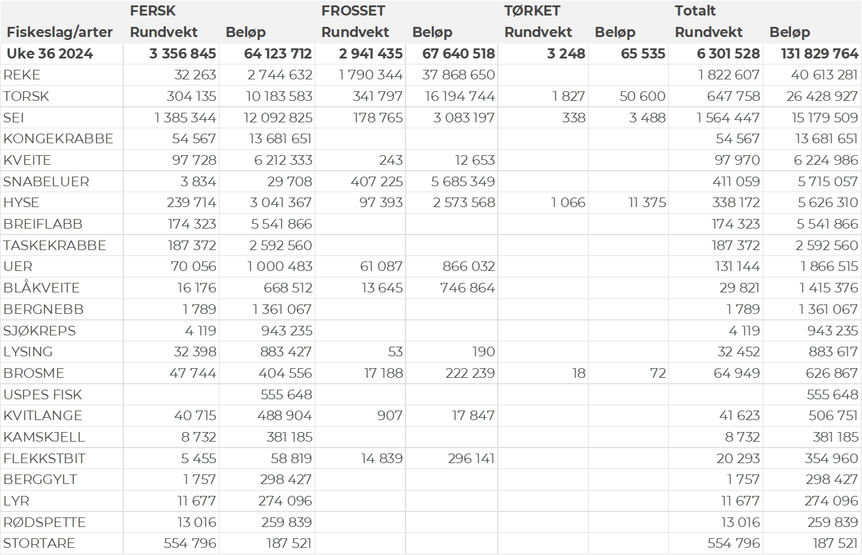

### Frystomsetning

Foreløpige tall for norske båter i perioden viser 68 millioner kroner, ned fra 76 millioner kroner i uke 35. Vel halvparten av frystomsetningen i uke 36 gjaldt reke, slik det framgår av tabell 1.

Når det gjelder landinger av fryst råstoff i uke 36 som bare delvis er omsatt, har vi følgende tall: Landingene utgjorde totalt 1.050 tonn, ned fra 2.300 tonn uka før. Det meste av landingene i uke 36 var reke (800 tonn levert av 3 båter). I tillegg leverte en autolinebåt 140 tonn, hovedsakelig torsk, og en snurrevadbåt leverte 70 tonn hyse.

### Ferskomsetning

Omsetningen av ferskt råstoff i uke 36 utgjorde 64 millioner kroner, opp fra 60 millioner kroner uken før. Fordelt per art er det kongekrabbe som ligger på topp med nær 14 millioner av totalen, etterfulgt av sei til 12 og torsk til 10 millioner. Verdier fra 6 millioner og lavere per art for resterende, verdier for alle arter fremgår av tabell 1.

Omsetningen av fersk torsk i uke 36 utgjorde 300 tonn til verdi 10 millioner kroner, ned fra 410 tonn og 13 millioner kroner uka før. 260 tonn levert i Finnmark, av det 220 tonn i østfylket. Fordelt på redskap er 125 tonn tatt på snurrevad, 70 tonn på line/autoline, 50 tonn på trål og 50 tonn på garn.

Tabell 2 og 3 viser fordelingen av landingene av fersk torsk pr leveringssone og redskap (unntatt trål), med tilhørende snittpriser. De to tabellene er basert på omsetning av kvalitet A og ekstra, der alle leveringstilstander inngår, men der snittprisene er omregnet til sløyd uten hode-priser, eksklusiv restråstoff.

Tabell 2. Omsetning av fersk torsk, A og ekstra kvalitet fra norske båter i uke 36, 2024 sammenlignet med samme uke i fjor. Fra redskapene garn, jukse, line og snurrevad, eksklusiv restråstoff.  
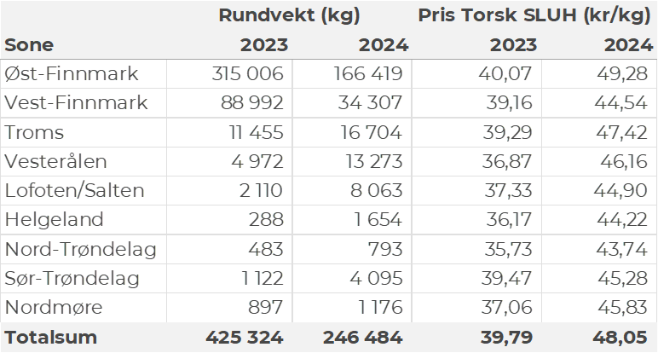

Tabell 3. Priser av fersk torsk per redskap, A og ekstra kvalitet fra norske båter i uke 36, 2024, eksklusiv restråstoff.

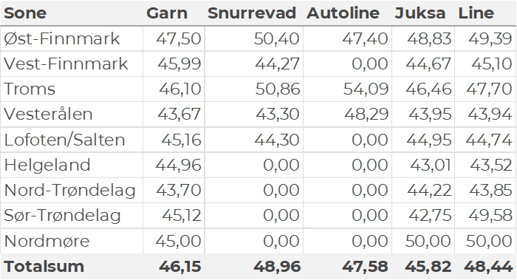

Omsetningen av fersk sei i uke 36 utgjorde 1.380 tonn til en verdi av 12 millioner kroner. Opp fra 1.210 tonn/11 millioner kroner uken før. 570 tonn var tatt på not, 400 tonn på garn, 250 tonn på snurrevad, 80 tonn på trål og 70 tonn på juksa. Seinotfiske ga leveranser fra 8 båter til 3 kjøpere i Vest-Finnmark og 2 i Troms. Det meste av snurrevadseien var levert i Øst-Finnmark. Mer spredt garnfiske. Den geografiske fordelingen av seileveransene unntatt trål framgår av tabell 4.

Tabell 4: Omsetning av fersk sei, A og ekstra kvalitet fra norske båter i uke 36, 2024 sammenlignet med samme uke i fjor. Fra redskapene garn, jukse, line, snurrevad og not, eksklusiv restråstoff.  
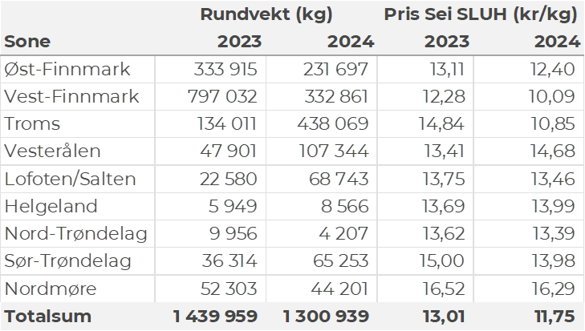

Kvantumet fersklevert hyse i uke 36 var 240 tonn til en verdi av 3,0 millioner kroner, som var ned fra 350 tonn og 4,1 millioner kroner uken før. Snurrevad står for 120 tonn av totalen, etterfulgt av 90 tonn fra line/autoline. Den geografiske fordelingen av hyselandingene framgår av tabell 5.

Tabell 5: Omsetning av fersk hyse, krokfanget, A og ekstra kvalitet fra norske båter i uke 36, 2024 sammenlignet med samme uke i fjor. Fra redskapene garn, jukse, line og snurrevad, eksklusiv restråstoff.  
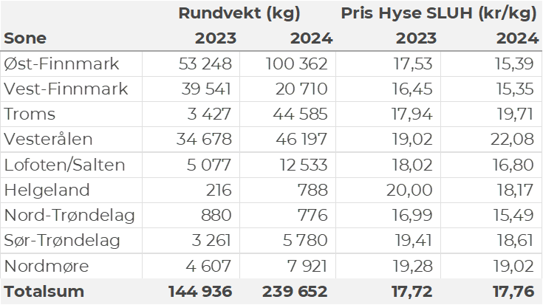

I uke 36 ble det omsatt 54 tonn kongekrabbe til en verdi av nær 14 millioner kroner, på samme nivå som uka før. 29 tonn ble tatt i det kvoteregulerte området av 105 båter, og 25 tonn ble fisket av 63 båter utenfor det kvoteregulerte området. Av totalkvantumet ble 23 tonn tatt i området rundt Magerøya, 8 tonn mellom Berlevåg og Båtsfjord, 7 tonn på Laksefjorden, 5 tonn på Porsanger- og Varangerfjorden og 4 tonn på Tana. Kvantum under 1 tonn i resterende soner.

I løpet av uke 36 ble omsatt 32 tonn ferske reker til en verdi av 2,7 millioner kroner. En økning fra 23 tonn/ 2,0 millioner kroner uken før. Størst kvantum fanget i Varangerfjorden som står for 19 tonn av totalen, deretter følger Kvænangen med 5,3 tonn og Ullsfjord med 3,5 tonn. Hittil i år er det omsatt 1.020 tonn ferske reker til verdi 93 millioner kroner. Til samme tid i fjor var det omsatt 810 tonn til verdi 75 millioner kroner.

Det ble i uke 36 omsatt 98 tonn fersk kveite til en verdi av 6,2 millioner kroner, som var opp fra 59 tonn/3,6 millioner kroner uken før. Uke 36 står for høyeste kveiteomsetning så langt i år, forrige topp kom i uke 34 med 80 tonn og 5 millioner kroner. Størst kvantum levert i Troms som står for 32 tonn av totalen, videre Vest-Finnmark med 18 tonn, Lofoten/Salten med 16 tonn, Helgeland med 10 tonn og Vesterålen med 8 tonn. Kvanta under 6 tonn i resterende soner.

Også for breiflabben var det toppnotering så langt i år. Det ble i uke 36 omsatt 174 tonn fersk breiflabb til en verdi av 5,5 millioner kroner, opp fra uken før når det var omsatt 117 tonn/3,8 millioner kroner. Leveransene har økt jevnt og trutt i løpet av sommeren, og de 4 siste ukene er suverent størst så langt i år. Størst aktivitet fra Vesterålen, Lofoten/Salten og sørover, herav Lofoten/Salten størst med 47 tonn.

I uke 36 var det levert 187 tonn fersk taskekrabbe til en verdi av 2,6 millioner kroner. En økning fra 125 tonn/ 1,7 millioner kroner uken før. Kvantumet i uke 36 var fordelt med 80 tonn levert i Sør-Trøndelag, 60 tonn på Helgeland, og 12-18 tonn på hver av Nord-Trøndelag, Nordmøre og Lofoten/Salten. Totalen var levert av 89 båter, hvorav 58 hadde ukekvantum fra 1.000 til 9.000 kg. Fisket etter taskekrabbe nådde en foreløpig topp for året i uke 28 og 32 med leveranser på godt og vel 200 tonn og verdi 2,9 millioner kroner. Så langt i år er det omsatt 1.669 tonn taskekrabbe til en verdi av 23,5 millioner kroner. En nedgang fra 2.280 tonn til verdi 36,5 millioner kroner omsatt samme periode i fjor.

**Øst-Finnmark**  
Fra omsetninga fraperioden i uke 36 i 2024 har vi følgende oversikt:  
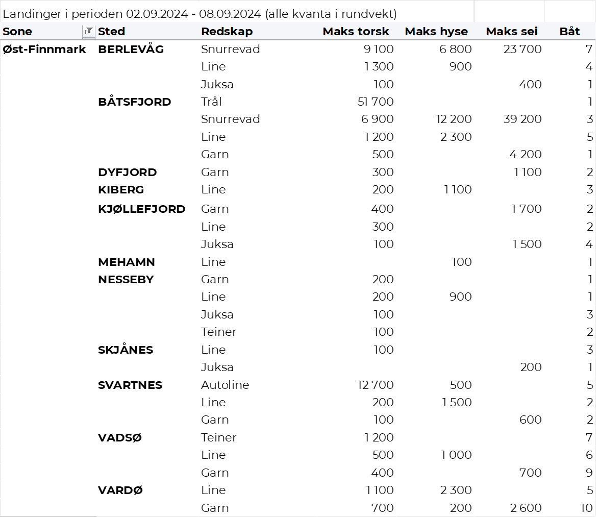

**Vest-Finnmark**  
Fra omsetninga fra perioden i uke 36 i 2024 har vi følgende oversikt:  
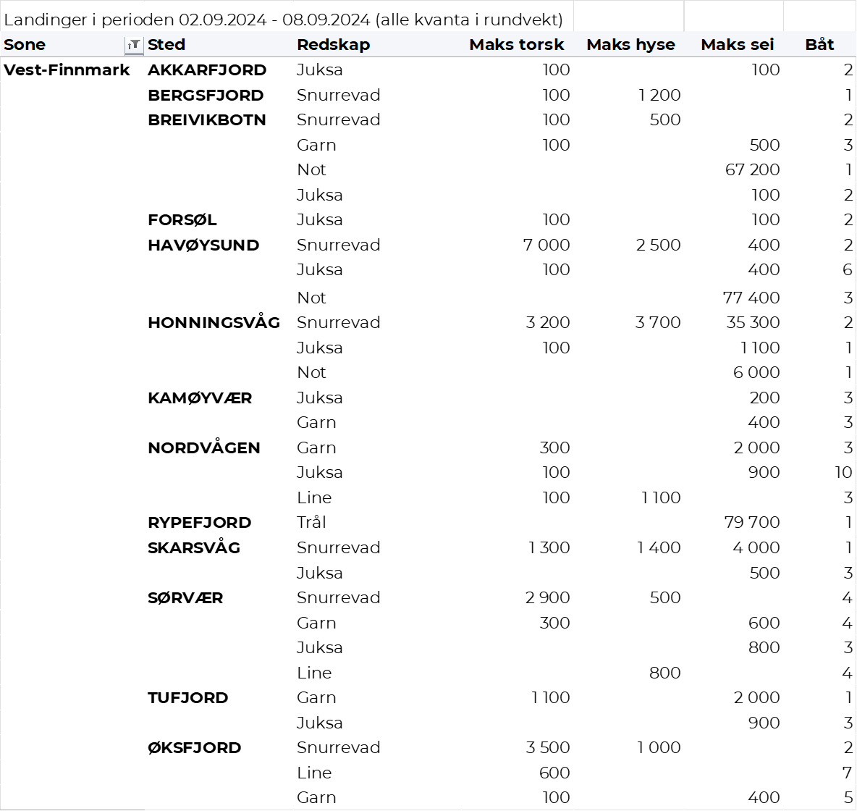

**Troms**  
Fra omsetninga fraperioden i uke 36 i 2024 har vi følgende oversikt:  
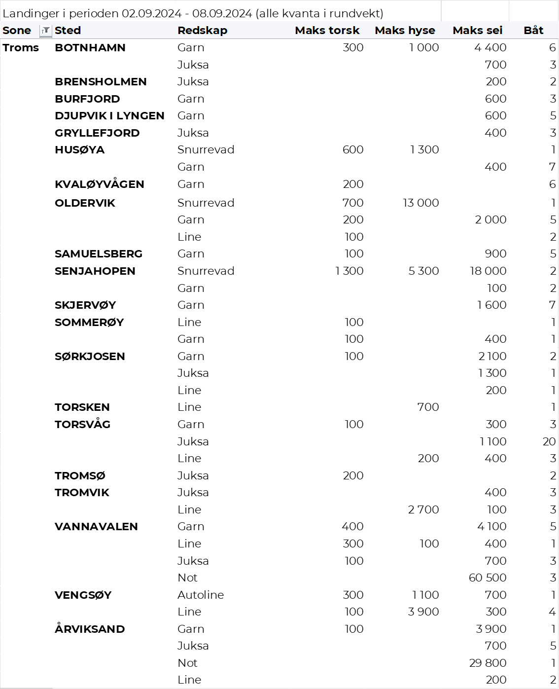

**Vesterålen**  
Fra omsetninga fraperioden i uke 36 i 2024 har vi følgende oversikt:  
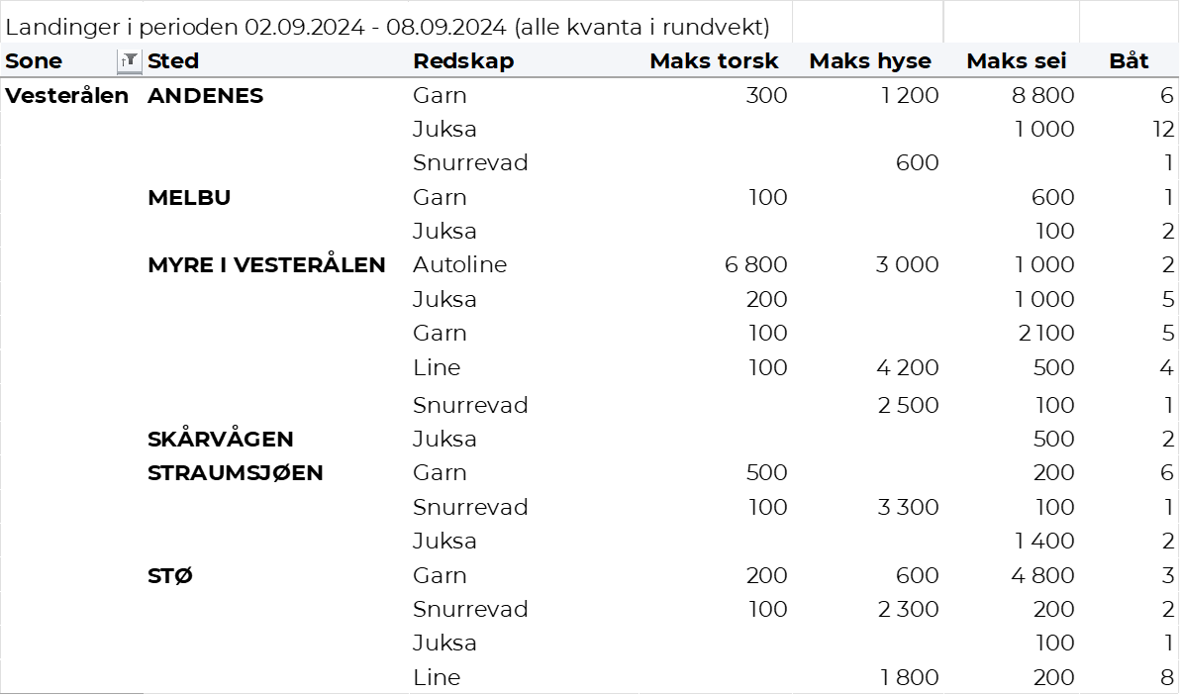

**Lofoten/Salten**  
Fra omsetninga fraperioden i uke 36 i 2024 har vi følgende oversikt:

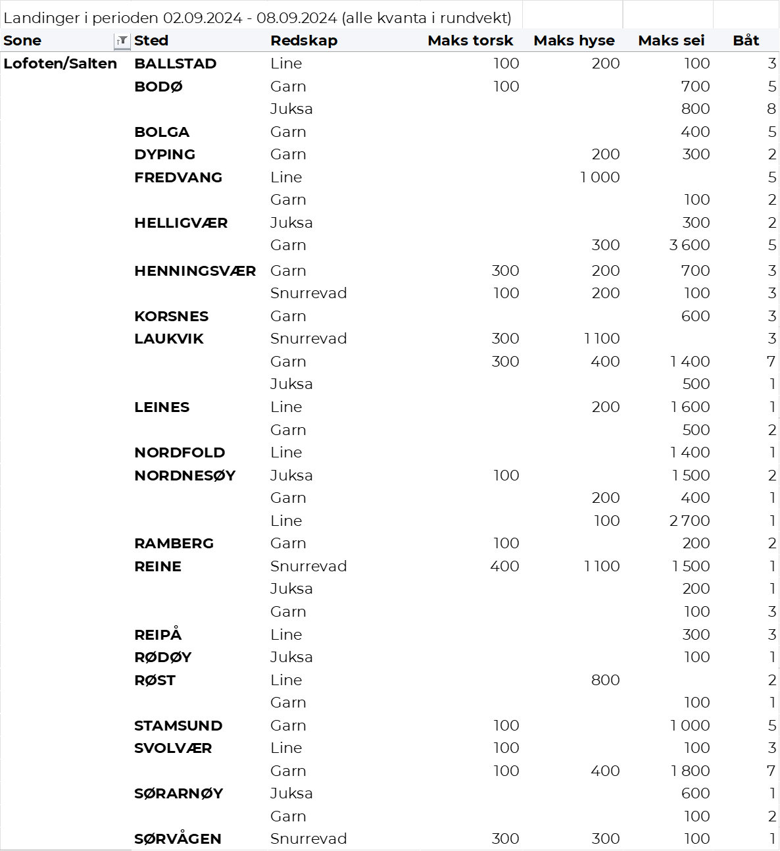

**Helgeland-Nordmøre**  
Fra omsetninga fraperioden i uke 36 i 2024 har vi følgende oversikt:  
